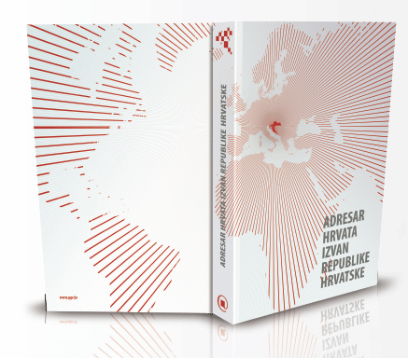
ADRESAR HRVATA IZVAN REPUBLIKE HRVATSKE
512 stranica, 2700 adresa, tekstualni prilozi.
Jedinstveno izdanje: prvi, za sada jedini u Hrvatskoj i inozemstvu, sveobuhvatni hrvatski adresar.
Tri su cjeline obrađene: hrvatske manjine u svijetu, BiH Hrvati, hrvatsko iseljeništvo u svijetu,
Uključene: zemlje diljem svijeta u kojima žive Hrvati, poredane su abecednim redom.
Kategorije: hrvatska veleposlanstva i konzulati, akademska udruženja, društveno-kulturne organizacije, folklorna društva, glazbenici,humanitarne i skrbne organizacije, kulturne manifestacije, odgojno-obrazovne organizacije, političke i lobističke organizacije, poslovne i druge udruge , tvrtke, sportske organizacije, sredstva javnog priopćavanja,vjerske organizacije i ustanove, zavičajna društva te druge adrese.
Adrese su potpune: naziv subjekta, kontakt osobu, poštansku adresu, telefon , telefax, e-mail , web adresu i kratki opis. U adresaru je i statistički prikaz (procjena) brojnosti Hrvata u svijetu.
Adresar je izašao iz tiska u prosincu 2013.godine. Na njemu su radile osobe iz Hrvatske koje su od 1995.godine u stalnoj informativnoj vezi s Hrvatima u iseljeništvu. U izradi baze sudjelovale su
brojne iseljeničke udruge,vjerske i druge organizacije te pojedinaca diljem svijeta. Državni ured za Hrvate izvan RH potpomogao tiskanje adresara jer prepoznao njegovu značaj.
N A R U D Ž B E N I C A
Naručujem: ADRESAR HRVATA IZVAN REPUBLIKE HRVATSKE količina:
Ime i prezime naručitelja (fizička osoba):
Naziv i adresa naručitelja (tvrtka ili institucija):
OIB/TIN /POREZNI BROJ:
Adresa, grad, poštanski broj, država (na koju se šalje pošiljka):
telefon; telefax; e-mail:
Kontakt osoba (zadužena za prijem pošiljke):
Dodatna napomena:
CIJENA ADRESARA
u Hrvatskoj) : 189 Kn (s pdv-om) + trošak otpreme
popust: za pojedinačnu nabavku 10 %; za grupnu nabavku popust se dogovara prema naručenoj količini.
Popust vrijedi samo za članove Udruge Hrvatski izvoznici.
Uplata:
u Hrvatskoj na: HR752484008-1103673244 kod Raiffeisen bank d.d Zagreb l OIB: 38753744041
u inozemstvu na: HR7524840081103673244 kod Raiffeisenbank Austria d.d Zagreb l Swift : RZBHHR2X
u korist PATRIA - PROMOCIJA d.o.o, Nike Grškovića 4a, 10000 Zagreb (s naznakom za Adresar)
NAPOMENA : popunjenu i ovjerenu narudžbenicu možete poslati na naš telefon / fax:+385-1-4848 634 ili
skeniranu na e-mail: marketing@ppr.hr
datum:
potpis i ovjera:

